**浙大城市学院G16小组**

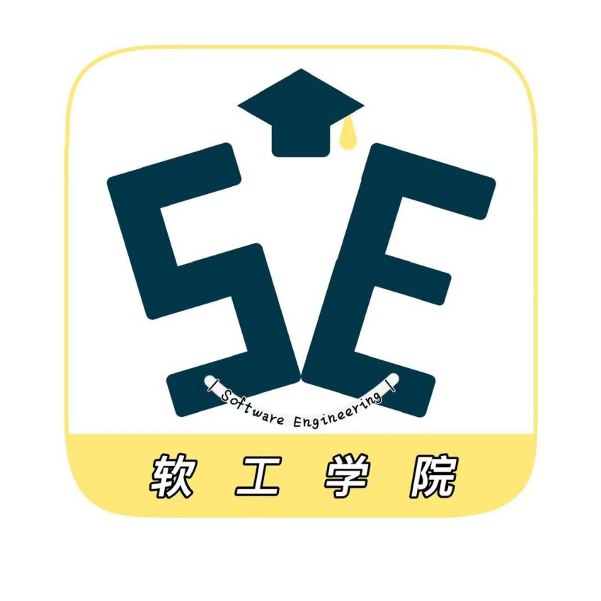

**“软工学院”项目**

**需求文档**

目录

开发小组人员 3

变更表 3

业务规范 4

## 开发小组人员

* 吴联想 31901209
* 郑航舰 31901211
* 许淇凯 31901210
* 王义博 31901208
* 潘睿琪 31901190

## 变更表

|  |  |  |  |
| --- | --- | --- | --- |
| **变更时间** | **变更人** | **变更内容** | **变更版本** |
| 2022-4-25 | 许淇凯 | 业务规范初稿 | V0.1 |
|  |  |  |  |
|  |  |  |  |
|  |  |  |  |

## 业务规范

**目的**

介绍关于产品的操作原则，由相应的功能需求实现，建立对应关系。

**背景**

产品操作原则确定，功能需求确定，需建立对应关系。

**项目概述**

软件工程专业课程学习交流系统将提供一个专业的平台。为教师和同学服务，也为软件需求、软件项目管理、软件测试、软件体系结构等软件工程化课程的教学方法提供试验基地。

**业务功能**

